**Okresní myslivecký spolek Blansko**

**Českomoravský klub chovatelů barvářů**

**Lesy města Brna**



**Pořádají dne**

**6.září 2025**

**PŘEDBĚŽNÉ ZKOUŠKY BARVÁŘŮ**

**v honitbě lesy města Brna**

**Ředitel zkoušek : Ing. Bejčková Monika**

**Správce zkoušek : Michal Hájek**

**Organizace zkoušek: OMS Blansko, ČMKCHB – OBLAST Č.13**

**Rozhodčí : deleguje ČMMJ OMS Blansko**

**Místo srazu : Jižní portál – Újezd u Černé Hory 94**

# GPS souřadnice 49.3799717N, 16.5432825E

**Program: 7.45 – 8.15** prezence vůdců a veterinární prohlídka

**8.15 – 8.45** slavnostní nástup, losování startovních čísel psů

**9.00** odchod do honitby a plnění jednotlivých disciplín

**16.00** předpokládané ukončení zkoušek, vyhlášení výsledků

**Všeobecné ustanovení a pokyny pro účastníky zkoušek:**

**1.** Zkoušky jsou vypsané pro skupinu plemen psů FCI VI. Výběr psů provede kynologická komise OMS Blansko. Přednost při výběru mají vůdci psů organizováni v Českomoravském klubu chovatelů barvářů a ČMMJ OMS Blansko. Na zkouškách se bude posuzovat podle zkušebního řádu, platného od 1.1.2020!

**2.** Ke zkouškám nebudou připuštěny háravé feny a psi nemocní! Psi, kteří se účastní těchto zkoušek, musí být **klinicky zdraví**! Musí být řádně očkování proti vzteklině v souladu s § 4, odst. 1, písm. f (tj. chovatel je povinen zajistit, aby byli psi ve stáří od 3 do 6 měsíců platně očkováni proti vzteklině a poté během doby účinnosti předchozí použité očkovací látky přeočkováni).

Pořadatel dále stanoví, že zkoušek se mohou zúčastnit pouze psi, kteří jsou platně očkováni proti psince, parvoviróze, infekční hepatitidě, infekční laryngotracheitidě a leptospiróze. Nesplnění těchto podmínek je důvodem k vyloučení z účasti na zkouškách!

**3.** Vůdci se dostaví na zkoušky včas, vhodně myslivecky ustrojeni včetně pokrývky hlavy a s pomůckami pro vedení psů na barvářských zkouškách, zkušebním řádem a loveckou zbraní.

**4.** Vnitřní organizační dopravu si musí každý účastník zajistit vlastním automobilem. Organizátor tuto dopravu nezajišťuje.

**5.** Přihlášky zasílejte [oms.blansko@centrum.cz](mailto:oms.blansko@centrum.cz) , včetně kopie průkazu původu. Uzávěrka přihlášek je **29 srpna 2025**

**6.** Poplatky za zkoušky:

Na úhradu režijních nákladů se poplatek za zkoušky stanovuje ve výši **3 000,- Kč**

- členové ČMMJ a ČMKCHB

mají 50 % slevu (celková platba po slevě činí **1 500,- Kč**)

Platbu proveďte nejpozději do **29 srpna 2025.** Poplatek můžete uhradit přímo v kanceláři OMS Blansko, Na Prášilkách 486, Černá Hora, poštovní složenkou, nebo na účet Okresního mysliveckého spolku. Číslo účtu je **1362179399/0800**. Pro lepší identifikaci platby, uvádějte vaše tel. číslo, nebo posledních pět čísel čipu přihlášeného psa jako variabilní symbol.

**Vůdce psa uhradí ráno na nástupu 100,- Kč v hotovosti za pronájem honitby!!**

**7.** Pro všechny účastníky bude během zkoušek zajištěno občerstvení přímo v honitbě.

**Mapka příjezdu**

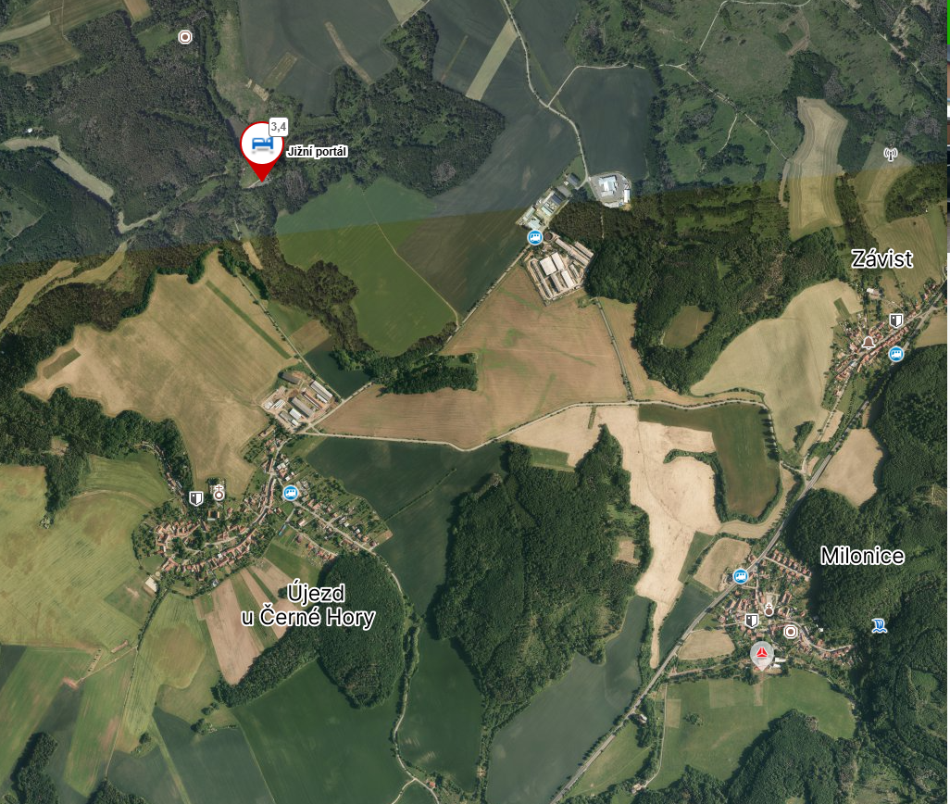

**MYSLIVECKÉ KYNOLOGII ZDAR!**

**JUDr. Jiří Kšica Jaroslav Zelený František Koláček**

**předseda OMS Blansko jednatel OMS Blansko ČMKCHB – oblast č.13**

